|  |  |  |
| --- | --- | --- |
| КОМИТЕТ  РЕСПУБЛИКИ ТАТАРСТАН  ПО ОХРАНЕ ОБЪЕКТОВ КУЛЬТУРНОГО НАСЛЕДИЯ | 250px-Coat_of_Arms_of_Tatarstan | ТАТАРСТАН РЕСПУБЛИКАСЫНЫӉ МӘДӘНИ МИРАС ОБЪЕКТЛАРЫН САКЛАУ КОМИТЕТЫ |

**ПРИКАЗ БОЕРЫК**

|  |  |  |  |
| --- | --- | --- | --- |
|  |  | № |  |

г. Казань

О внесении изменений в приказ Комитета Республики Татарстан   
по охране объектов культурного наследия от 23.08.2023 № 417-П   
«Об утверждении границ территории объекта культурного наследия регионального значения «Жилая усадьба: жилой дом», начало XX в., расположенного   
по адресу: Республика Татарстан, Елабужский муниципальный район, г. Елабуга, ул. Тугарова»

В соответствии с Федеральным законом от 25 июня 2002 года № 73-ФЗ   
«Об объектах культурного наследия (памятниках истории и культуры) народов Российской Федерации», Законом Республики Татарстан от 1 апреля 2005 года № 60-ЗРТ «Об объектах культурного наследия в Республике Татарстан»  
п р и к а з ы в а ю:

внести в приказ Комитета Республики Татарстан по охране объектов культурного наследия от 23.08.2023 № 417-П «Об утверждении границ территории объекта культурного наследия регионального значения «Жилая усадьба: жилой дом», начало XX в., расположенного по адресу: Республика Татарстан, Елабужский муниципальный район, г. Елабуга, ул. Тугарова» следующие изменения:

наименование изложить в следующей редакции:

«Об утверждении границ территории объекта культурного наследия регионального значения «Жилая усадьба», начало XX в., расположенного   
по адресу: Республика Татарстан, Елабужский муниципальный район,   
г. Елабуга, ул. Тугарова»;

приложение к указанному приказу изложить в новой редакции (прилагается).

Председатель И.Н. Гущин

Приложение

к приказу Комитета

Республики Татарстан по охране объектов культурного наследия

от 23.08.2023 № 417-П

(в редакции приказа Комитета Республики Татарстан по охране объектов культурного наследия

от \_\_\_\_\_\_\_\_\_\_\_2023 № \_\_\_\_\_\_)

**Границы территории**

объекта культурного наследия регионального значения   
«Жилая усадьба», начало XX в., расположенного по адресу: Республика Татарстан, Елабужский муниципальный район, г. Елабуга, ул. Тугарова

Карта (схема)

границ территории объекта культурного наследия регионального значения

«Жилая усадьба», начало XX в., расположенного по адресу: Республика Татарстан, Елабужский муниципальный район, г. Елабуга, ул. Тугарова

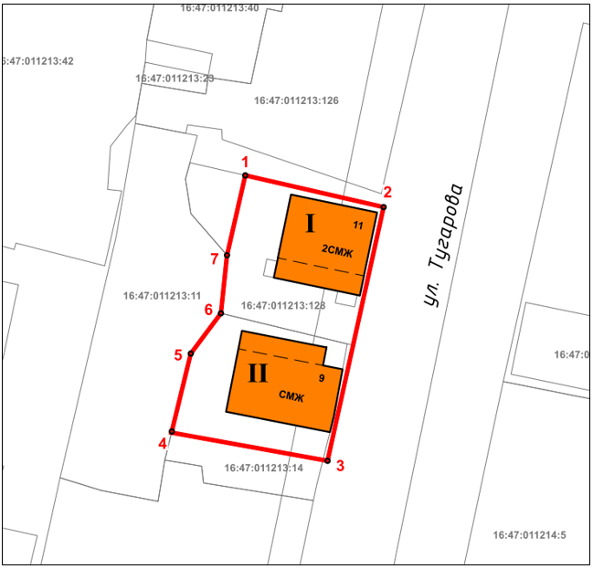

Масштаб 1:1000

Используемые условные знаки и обозначения:

|  |  |
| --- | --- |
|  | – объект культурного наследия «Жилая усадьба» (ансамбль):  **I** – объект культурного наследия «Жилой дом», начало XX в.  **II –** объект культурного наследия «Флигель», начало XX в. |
|  | – граница территории объекта культурного наследия |
| **1 – 7** | – номер характерной точки границы территории объекта культурного наследия |
| **** | – границы земельных участков |
| 16:47:011213:14 | – кадастровый номер земельного участка |

Текстовое описание   
границ территории объекта культурного наследия регионального значения   
«Жилая усадьба», начало XX в., расположенного по адресу: Республика Татарстан, Елабужский муниципальный район, г. Елабуга, ул. Тугарова

Границы территории объекта культурного наследия регионального значения «Жилая усадьба», начало XX в., расположенного по адресу: Республика Татарстан, Елабужский муниципальный район, г. Елабуга, ул. Тугарова, проходят:

|  |  |  |
| --- | --- | --- |
| Прохождение границ | | Описание прохождения границ |
| от точки | до точки |
| 1 | 2 | от точки 1, расположенной на внутриквартальной территории, в юго-восточном направлении  на расстояние 19,01 метра до точки 2, расположенной на красной линии ул. Тугарова |
| 2 | 3 | от точки 2 в юго-западном направлении  на расстояние 34,94 метра до точки 3, расположенной на красной линии ул. Тугарова |
| 3 | 4 | от точки 3 в северо-западном направлении  на расстояние 21,34 метра до точки 4, расположенной на внутриквартальной территории |
| 4 | 5 | от точки 4 в северо-восточном направлении  на расстояние 9,94 метра до точки 5, расположенной на границе земельных участков с кадастровыми номерами 16:47:011213:11 и 16:47:011213:14 |
| 5 | 6 | от точки 5 в северо-восточном направлении  на расстояние 6,77 метра до точки 6, расположенной на границе земельных участков с кадастровыми номерами 16:47:011213:11, 16:47:011213:14  и 16:47:011213:128 |
| 6 | 7 | от точки 6 в северо-восточном направлении  по границе земельного участка с кадастровым номером 16:47:011213:11 на расстояние 7,85 метра  до точки 7, расположенной на внутриквартальной территории |
| 7 | 1 | от точки 7 в северо-восточном направлении  на расстояние 11,02 метра до точки 1 |

Таблица характерных (поворотных) точек

границ территории объекта культурного наследия регионального значения   
«Жилая усадьба», начало XX в., расположенного по адресу: Республика Татарстан, Елабужский муниципальный район, г. Елабуга, ул. Тугарова

|  |  |  |
| --- | --- | --- |
| № | Координаты характерных (поворотных) точек  в местной системе координат (МСК-16) | |
| X | Y |
| 1 | 471888.26 | 2302308.45 |
| 2 | 471886.91 | 2302314.33 |
| 3 | 471883.99 | 2302327.07 |
| 4 | 471865.48 | 2302322.88 |
| 5 | 471865.59 | 2302322.18 |
| 6 | 471869.71 | 2302305.17 |
| 7 | 471877.52 | 2302305.99 |
| 1 | 471888.26 | 2302308.45 |